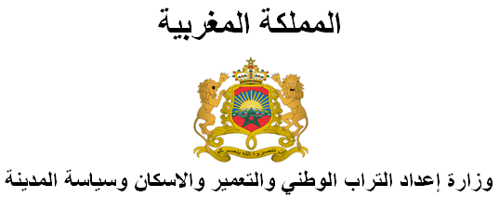



**إعلان مهنيي البناء، العقار والتهيئة**

**المدخل: إعادة انطلاقة آمنة وإقلاع مستدام**

تبعا ل"إعلان التضامن الوطني" لقطاع البناء والعقار بتاريخ 20 مارس 2020، والذي تضمن استجابة مشتركة لمهنيي القطاع من أجل التصدي لجائحة "كوفيد-19"، كتعبير عن الانخراط في الرؤية النيرة لجلالة الملك محمد السادس نصره الله وأيده، وذلك من خلال تدعيم السلامة الصحية والحفاظ على الأنشطة والمساهمة في الصندوق الخاص بتدبير الجائحة؛

ومن منطلق المسار المتواصل للتشاور مع وزارة إعداد التراب الوطني والتعمير والإسكان وسياسة المدينة، عبر سلسلة من الاجتماعات التي تمت برئاسة السيدة نزهة بوشارب، وذلك منذ بداية انتشار جائحة "كوفيد-19"، وخصصت لتقييم الانعكاسات الاجتماعية والاقتصادية على قطاع البناء وتحديد التدابير الاستعجالية وعملية الإقلاع الضرورية؛

وفي أفق الشروع في تفعيل تدابير إعادة الانطلاقة التدريجية والآمنة للأنشطة، وكذا اعتماد حلول تضمن الإقلاع المستدام بتشاور مع مجموع المتدخلين في القطاع؛

فإن كلا من مجموعة العمران، فيدرالية الوكالات الحضرية بالمغرب(مجال)، الجامعة المغربية للاختبار والمراقبة، الفيدرالية الوطنية للمنعشين العقاريين، الهيئة الوطنية للمهندسين المعماريين، الهيئة الوطنية للمهندسين المساحين الطبوغرافيين، الهيئة الوطنية للموثقين بالمغرب، الوكالة الوطنية للتجديد الحضري وتأهيل المباني الآيلة للسقوط وبرنامج التثمين المستدام للقصور والقصبات بالمغرب، يلتزمون بتعبئة كل الأعضاء من أجل إعادة انطلاقة تدريجية وآمنة للأوراش.

كما يلتزمون بتحسيس كافة المستخدمين وكافة المؤسسات المنضوية باعتماد الإجراءات الصحية المتضمنة في الدليل الذي أعدته وزارة إعداد التراب الوطني والتعمير والإسكان وسياسة المدينة، بتشاور مع مهنيي البناء والعقار.

ووعيا منهم بالرهانات والمخاطر، سيسهر المكلفون بإعطاء التعليمات على تنفيذ الإجراءات الصحية المتضمنة في الدليل أو تلك المحددة من طرف وزارة الصحة ووزارة الشغل والإدماج المهني.

هذا ويحيي المهنيون مجموع المجهودات المبذولة من طرف وزارة إعداد التراب الوطني والتعمير والإسكان وسياسة المدينة، مؤكدين انخراطهم فيها ومجددين التزام كافة الأعضاء بالتصدي لجائحة "كوفيد-19".